La Grande SonIA

version 1.3





1. Introduction

SonIA est une intelligence artificielle (IA) prête à relever tous les défis. Profitant du report des Jeux Olympiques de l’IA à l’année prochaine, il lui reste quelques mois pour se perfectionner et devenir encore plus efficace. Pour cela elle va avoir besoin d’un coach, et par chance vous avez été sélectionné parmi tous les volontaires ! Votre mission, si vous l’acceptez, sera d’entrainer votre athlète à travers l’extraordinaire jeu mobile Flappy Bird…



SonIA est prête à foncer vers la victoire !

1. Consignes

* Pour l’installation veuillez suivre le tutoriel « Installation Python et ses outils ». Vous aurez également besoin d’installer pygame pour ce sujet.
* Le nom du repository est : **SonIA_cc**  
  Si cela ne vous dit rien nous vous invitons à lire « le coffre à jouets du petit git ».
* En cas de question, n’hésitez pas à vous entraider et si vous êtes toujours bloqué, un cobra   
  se fera une joie de vous aider.
* Vous avez tout à fait le droit d’utiliser internet pour trouver des réponses ou pour vous renseigner.

1. Toute bonne activité mérite un bon échauffement

Pour s’entrainer au mieux, il va falloir créer un environnement de travail à votre athlète. Pour cela il faut transférer SonIA sur votre pc, vous devez vous assurer que le jeu marche correctement. Pour ce faire, vous pouvez le lancer en utilisant python. Commencez par lancer le fichier "**flappy.py**".

Vous devriez voir une fenêtre apparaitre ressemblant à ceci :

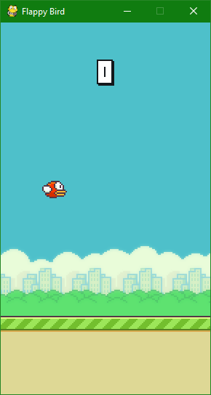

Top départ pour Flappy Bird !

Vous pouvez jouer vous-même en appuyant sur la barre d’espace. Maintenant il ne vous reste plus qu’à charger l’IA sur votre ordinateur. Nous allons utiliser le fichier « **sonIA.py** » qui contient ce code :

class Bot(object):

    def __init__(self):

        pass

    def act(self, xdif, ydif, vel):

        pass

Tout ceci nous permet d'interagir avec le jeu présent dans le fichier "**flappy.py**". Le jeu va récupérer notre objet "**Bot**" et lui demander d'agir avec sa fonction "**act**" c'est donc celle-ci que vous allez modifier en premier. Pour l'instant la fonction ne fait rien et l'oiseau tombe par terre.

Une fonction est composée d'une définition et d'un corps, ici la définition est cette ligne :

    def act(self, xdif, ydif, vel):

Son corps est composé de tout ce qui sera indenté un cran après. Les indentations sont les espaces en début de ligne. Essayez de remplacer `pass` par `return 1` et observez le changement en relançant « flappy.py ».

Félicitations ! L’échauffement est enfin terminé, prenez une petite collation et vous pouvez passer aux choses sérieuses…

  
Allez-y, prenez-la ! Vous en aurez besoin pour la suite.

1. Il n’y a pas de victoire sans algorithme énorme et sec !

Maintenant que vous savez comment faire battre les ailes de l’IA, il faut lui donner un algorithme à suivre pour aller le plus loin possible et atteindre la victoire.

La fonction `act` de votre programme est appelée plusieurs fois par seconde, vous devez utiliser une condition pour savoir à quel moment votre oiseau devrait battre des ailes.

En python, une condition se construit comme suit :

if (condition): # si la "condition" est vraie

    action      # Faire cette action

Le programme nous donne accès à plusieurs variables :

|  |  |
| --- | --- |
| Variable | Description |
| xdif | Distance avant le prochain tuyau. |
| ydif | Hauteur de l'oiseau par rapport au bord du tuyau du bas. |
| vel | Vitesse verticale de l'oiseau. 0 représente aucune perte de hauteur et 9 représente une perte de -9 unités de hauteur à chaque tic de jeu (la valeur est comprise entre -1 et -9) |

On peut commencer par se servir de ydif, si cette valeur tombe à 0 cela veut dire que l'oiseau va toucher le tuyau. Pour éviter ça, voici la condition : `ydif < 0`. On peut la lire "Si la hauteur de l'oiseau par rapport au tuyau est inférieure à zéro".

Utilisez un `**if**` pour battre des ailes lorsque l'oiseau est trop bas.

Si vous avez réussi à faire battre des ailes à votre oiseau lorsqu'il est en basse altitude, il devrait malheureusement se prendre le tuyau quand même. Mince alors ! Il semblerait que l'on ne peut pas rester juste au-dessus de 0. Il faut donc changer la valeur de zéro pour trouver une position équilibrée.

Une fois que votre oiseau arrive au-delà de 10 points, réfléchissez en groupe à comment améliorer la logique de votre IA. Prenez le temps de chercher comment vous servir des éléments à votre disposition.

1. Augmentez vos chances de réussite avec l’apprentissage automatique !

Bravo ! Grâce à vous, SonIA a tout d’une vraie intelligence artificielle ! Elle vous remercie pour toute l’aide que vous lui avez apportée et elle est prête à décrocher les meilleurs scores possibles aux jeux olympiques de l’IA.

Bien sûr vous ne pourrez pas coacher la grande SonIA toute votre vie, vous avez d’autres chats à fouetter quand même ! C’est pourquoi vous ne devez pas perdre de temps, lancez-vous dans la découverte de l’apprentissage automatique, plus connu sous le nom de Machine Learning. Grâce à ce champ d’étude de l’intelligence artificielle, elle pourra apprendre de ses propres expériences et erreurs pour s’améliorer.

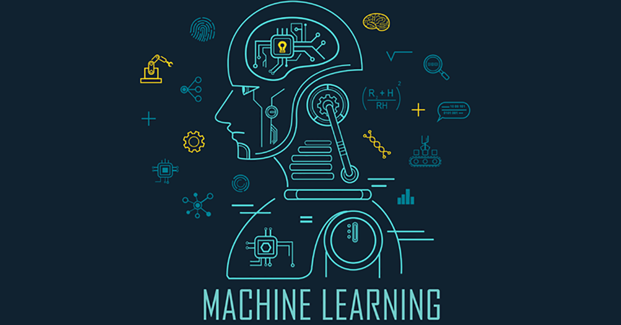

Le Machine Learning permet à des applications d’obtenir des résultats de plus en plus précis.